**给工厂分配销售组织/分销渠道**

**一．说明**

    模块：SD。

    此操作是在SAP系统后台，将工厂分配给一组**销售组织/分销渠道**，将三者进行关联。**销售组织/分销渠道组合**下可以有多个工厂；一个工厂可以分配给多个**销售组织/分销渠道组合**。

    此操作的前提是：**销售组织/分销渠道组合**在《[给销售组织分配销售渠道](http://blog.sina.com.cn/s/blog_4e997c670100e7pc.html)》中进行定义。

**二．示例数据**

|  |  |  |
| --- | --- | --- |
| **项目** | **R/O** | **数据** |
| 销售组织 | R | C100 |
| 分销渠道 | R | D1 |
| 工厂 | R | C100 |

（R/O列：R必输；O选输。）

表1 示例数据

**三．操作**

|  |  |
| --- | --- |
| **IMG路径** | **TCODE** |
| SAP 用户化实施指南→企业结构→分配→销售和分销→分配销售组织-分销渠道-工厂 | OVX6 |

表2操作路径

    进入维护界面的方法有两种，均按表2所示：

* 按后台IMG路径进入，如图1所示，进入图2界面：
* 在前台输入事物码OVX6，进入图2界面。

[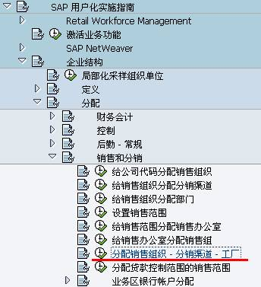](http://photo.blog.sina.com.cn/showpic.html#blogid=4e997c670100e7pf&url=http://s10.sinaimg.cn/orignal/4e997c67t6de03a775329&690)

图1 后台路径

[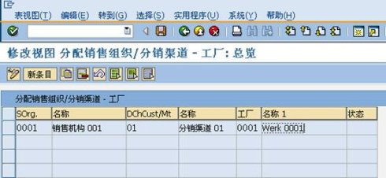](http://photo.blog.sina.com.cn/showpic.html#blogid=4e997c670100e7pf&url=http://s7.sinaimg.cn/orignal/4e997c67t6de03ad8a666&690)

图2 分配总览

    图2是分配总览界面，点击“新条目”按钮（[给工厂分配销售组织/分销渠道](http://photo.blog.sina.com.cn/showpic.html#blogid=4e997c670100e7pf&url=http://s6.sinaimg.cn/orignal/4e997c67t6bbe4fe5e615&690)），进入图3界面。

[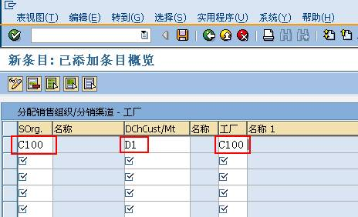](http://photo.blog.sina.com.cn/showpic.html#blogid=4e997c670100e7pf&url=http://s4.sinaimg.cn/orignal/4e997c67t6de03b8a7043&690)

图3 新添条目

    图3是新添条目细节维护界面，按表1的示例数据依次填入各条目数据。确认无误后，按保存键（[给工厂分配销售组织/分销渠道](http://photo.blog.sina.com.cn/showpic.html#blogid=4e997c670100e7pf&url=http://s12.sinaimg.cn/orignal/4e997c67t6bbe4cef4c5b&690)）保存。

    根据Client配置的不同（使用TCODE：SCC4维护）,也许弹出图4的请求号输入对话框，新建或选定一个请求号，按确认键（[给工厂分配销售组织/分销渠道](http://photo.blog.sina.com.cn/showpic.html#blogid=4e997c670100e7pf&url=http://s5.sinaimg.cn/orignal/4e997c67t6bbe4cef3224&690)）继续。

    保存后如图5所示，按返回键（[给工厂分配销售组织/分销渠道](http://photo.blog.sina.com.cn/showpic.html#blogid=4e997c670100e7pf&url=http://s5.sinaimg.cn/orignal/4e997c67t6bbe4cdfd3e4&690)）返回到总览界面，如图6所示，可以看到新建条目已在其中。继续按返回键（[给工厂分配销售组织/分销渠道](http://photo.blog.sina.com.cn/showpic.html#blogid=4e997c670100e7pf&url=http://s5.sinaimg.cn/orignal/4e997c67t6bbe4cdfd3e4&690)）退出操作。

[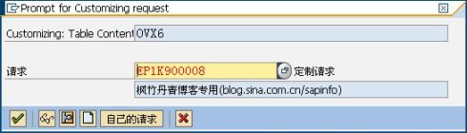](http://photo.blog.sina.com.cn/showpic.html#blogid=4e997c670100e7pf&url=http://s1.sinaimg.cn/orignal/4e997c67t716339365b30&690)

图4 请求号输入对话框

[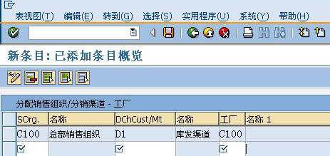](http://photo.blog.sina.com.cn/showpic.html#blogid=4e997c670100e7pf&url=http://s8.sinaimg.cn/orignal/4e997c67t6de03cbb0647&690)

图5 保存后界面

[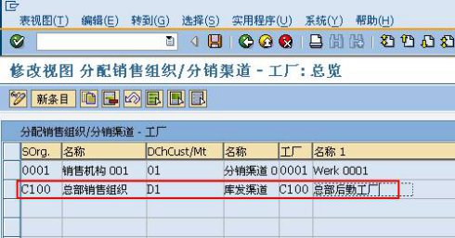](http://photo.blog.sina.com.cn/showpic.html#blogid=4e997c670100e7pf&url=http://s6.sinaimg.cn/orignal/4e997c67tc4ac2643b8c5&690)

图6 分配总览（新条目已在其中）